渝北府地〔2025〕45号

重庆市渝北区人民政府
关于转发《重庆市人民政府关于渝北区建设
六纵线六横线至三环高速段项目农用地转用和
土地征收的批复》的通知

石船镇人民政府、区政府有关部门：
现将市政府《关于渝北区建设六纵线六横线至三环高速段项目农用地转用和土地征收的批复》（渝府地〔2025〕479号）转发给你们，请认真遵照执行。

重庆市渝北区人民政府
2025年5月14日
（此件公开发布）
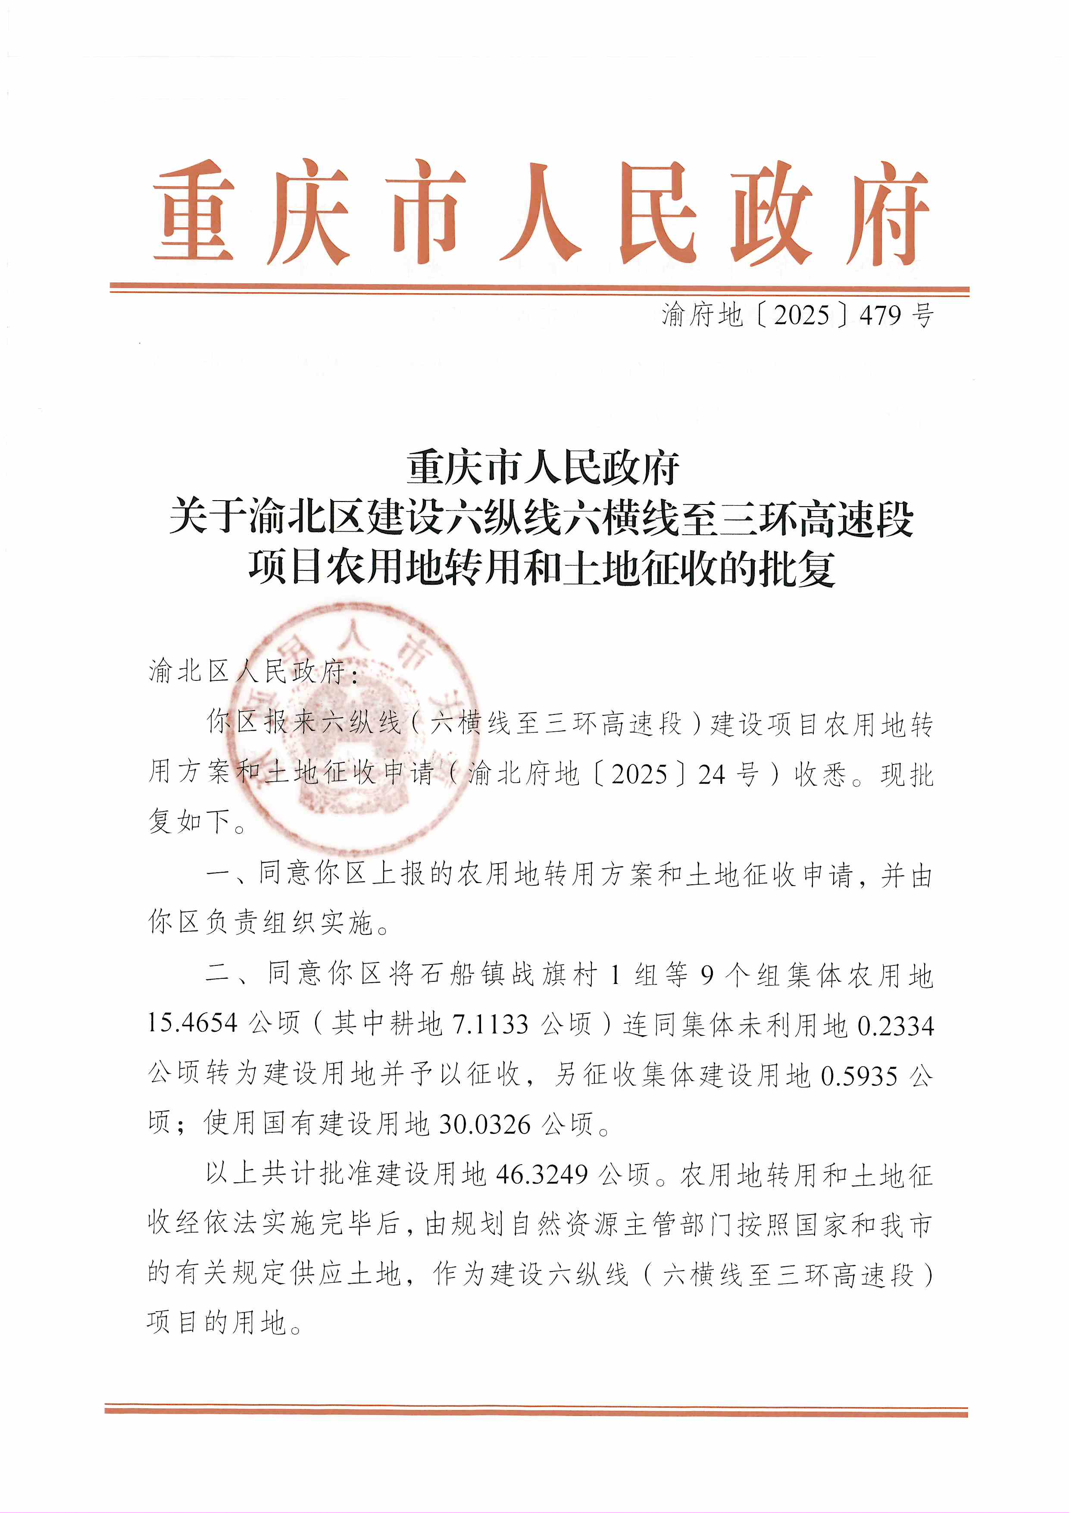

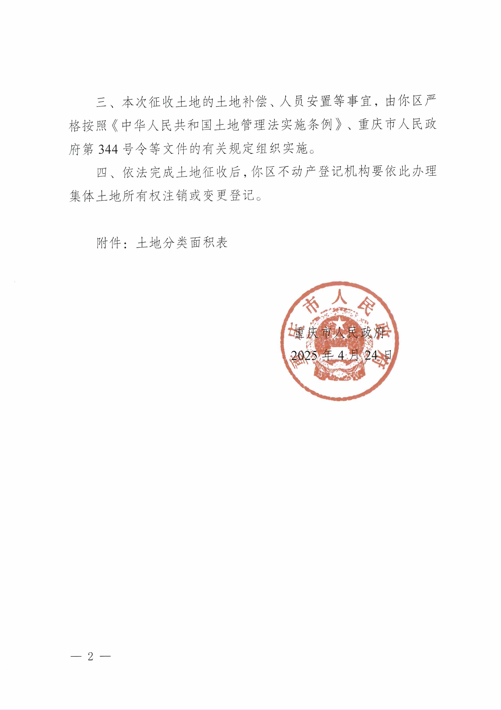

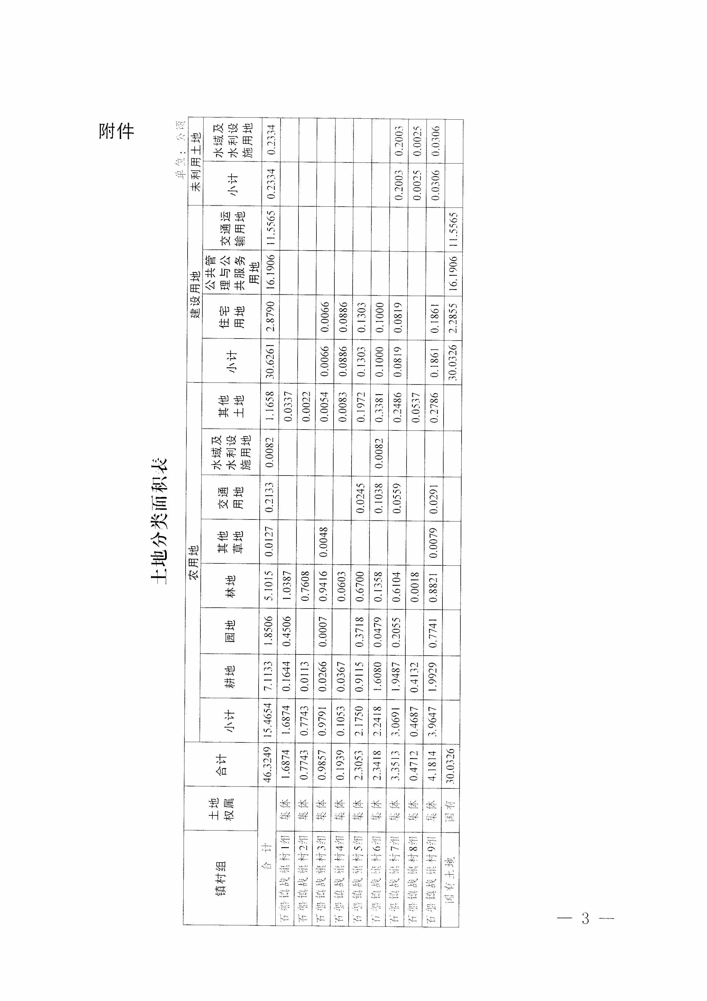



抄送：区林业局、区税务局。
重庆市渝北区人民政府办公室 2025年5月14日印发

